劳保防护用品密封比价须知
贵公司：
我单位欲订购一批劳保防护用品，烦请贵公司按以下要求密封报价。
- 项目清单
序号 | 名称 | 规格/要求 | 单位 | 数量 | 备注
1 | 防静电超净鞋 | 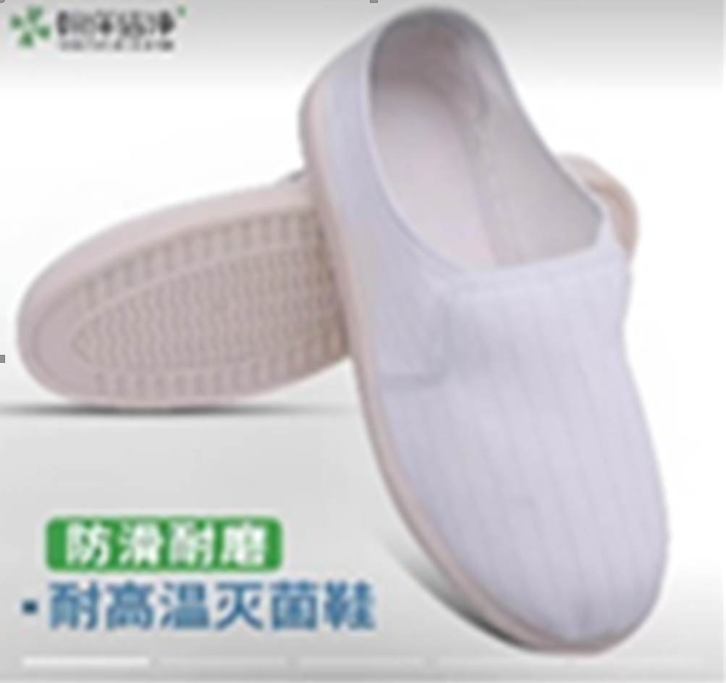 | 双 | 26 | 1.防尘、防静电、不起尘；  2.执行标准GB 12014-2019《防护服装 防静电服》和GB/T 24249-2009《防静电洁净织物》。
2 | 防静电超净服 | 1.电荷量（μC/件）＜0.6（B级）；  2.防尘不起尘，满足万级超静间使用；  3.帽子、上衣和裤子分开  4.分体式，独立披肩帽，有口袋。 | 套 | 30 | 1.防尘、防静电、不起尘；  2.执行标准GB 12014-2019《防护服装 防静电服》和GB/T 24249-2009《防静电洁净织物》。
3 | 防静电防砸鞋（单鞋） | 1.系统电阻（对地电阻）Ω＜1.0*106；  2.符合An2防护等级；  3.深色，透气性好。 | 双 | 71 | 防穿刺，防静电，轻便透气，能够通过人体综合电阻测试仪电阻测试。
4 | 防静电防砸鞋（凉鞋） | 深色，带大透气孔，能够通过人体综合电阻测试仪电阻测试。 | 双 | 51 | 防穿刺，防静电，轻便透气，能够通过人体综合电阻测试仪电阻测试。
5 | 防静电工作服（冬） | 1.电荷量（μC/件）＜0.6（B级）；  2.甲醛含量（mg/kg）≤75；  3.PH值为4.0-9.0；  4.颜色：天蓝色；  5.左胸口自定义logo。 | 套 | 203 | 包健
6 | 防静电工作服（夏） | 1.电荷量（μC/件）＜0.6（B级）；  2.甲醛含量（mg/kg）≤75；  3.PH值为4.0-9.0；  4.颜色：天蓝色；  5.左胸口自定义logo。 | 套 | 558 | 包健
7 | 防静电工作鞋 | 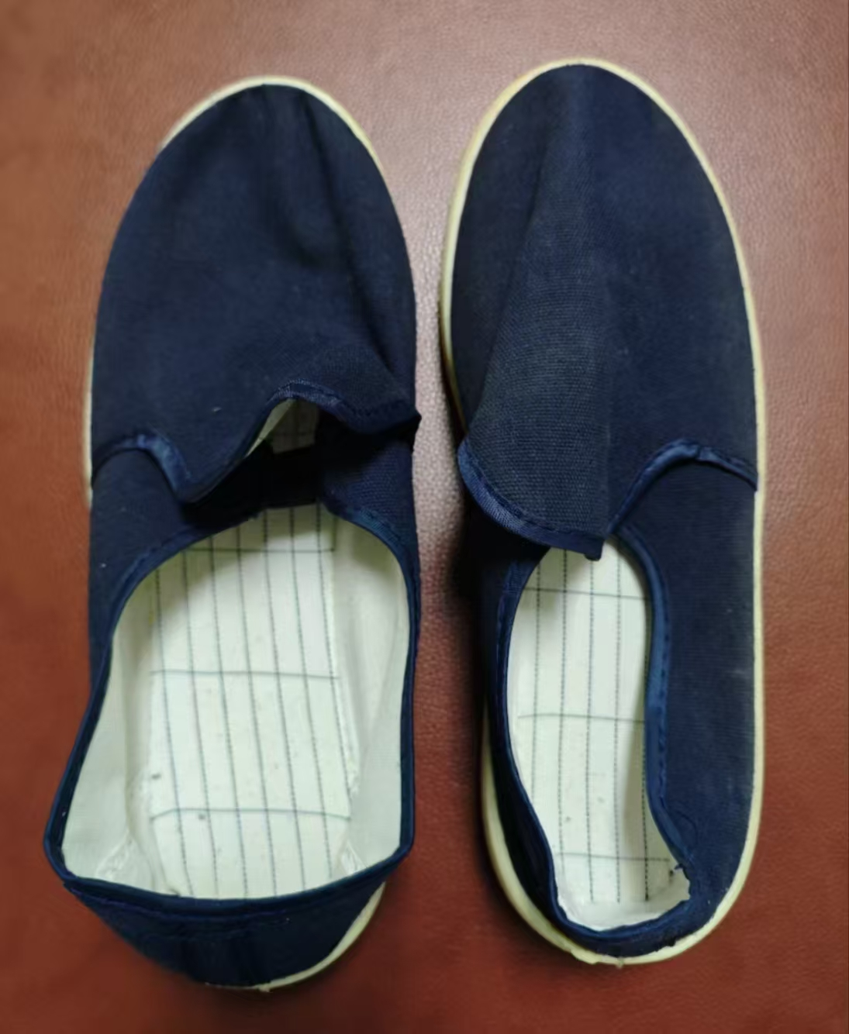 | 双 | 153
8 | 防静电工作鞋（半网眼） | 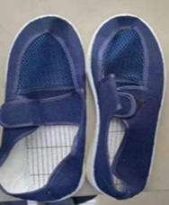 | 双 | 628
9 | 防尘口罩 | 经典橡胶款（KN95级） | 个 | 24 | 3M/3200
10 | 防尘口罩 | 带碳防尘 | 个 | 1780 | 3M
11 | 过滤式防毒口罩 | 防护类型：酚、二氧化锡、锰及其化合物、苯、甲苯、乙苯、苯乙烯、丙酮、一氧化碳等 | 个 | 316 | 3M 1201
12 | 过滤式防毒口罩滤芯 | 防护类型：酚、二氧化锡、锰及其化合物、苯、甲苯、乙苯、苯乙烯、丙酮、一氧化碳等 | 个 | 2870 | 3M
13 | 绝缘手套 | 电工绝缘手套，耐15KV | 双 | 6
14 | 隔热防滑手套 | 耐+260℃高温 | 双 | 3
15 | 防砸鞋（冬） | 深色，透气性好 | 双 | 38
16 | 防砸鞋（夏） | 深色，透气性好 | 双 | 38
17 | 工作服（夏） | 纯棉，不含金属扣，样式颜色同防静电工作服 | 件 | 93
18 | 工作服（冬） | 纯棉，不含金属扣，样式颜色同防静电工作服 | 件 | 74
19 | 防水胶鞋 | 高筒 | 双 | 9
20 | 防静电工作帽 | 防静电 | 个 | 1256
21 | 布手套 | 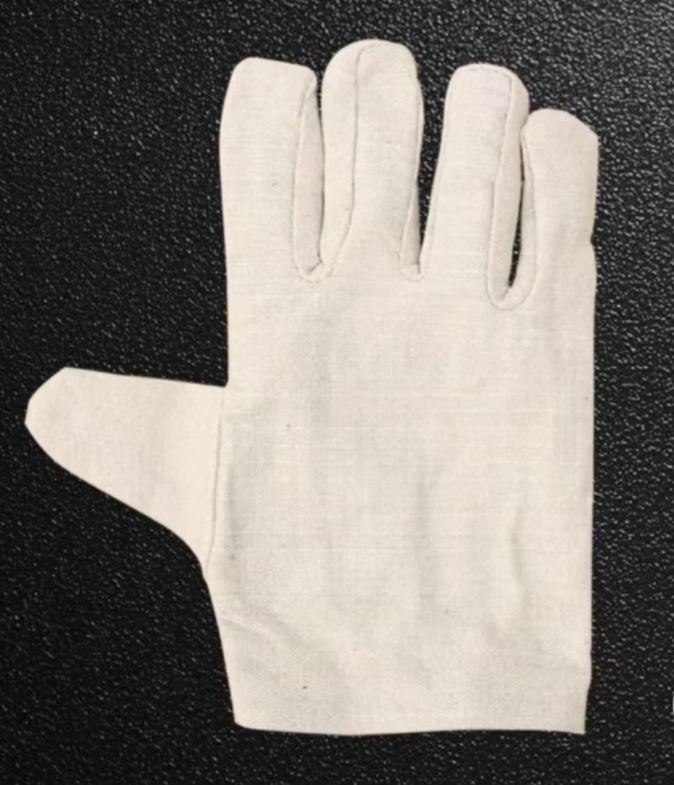 | 双 | 396
22 | 封闭式护目镜 | 防毒气 | 副 | 35 | 3M
23 | 耳塞 | 1100防噪声弹性耳塞 | 副 | 828 | 3M
24 | 纱布口罩 | 18层 | 个 | 676
25 | 高低温加棉防护手套 | 耐零上75度-零下50度 | 双 | 46
26 | 胶粒防滑线手套 | 掌心带胶粒 | 双 | 7760
27 | 防静电套袖 | 防静电 | 副 | 1812
28 | 防静电围裙 | 防静电 | 件 | 1812
29 | 防静电喷漆帽 | 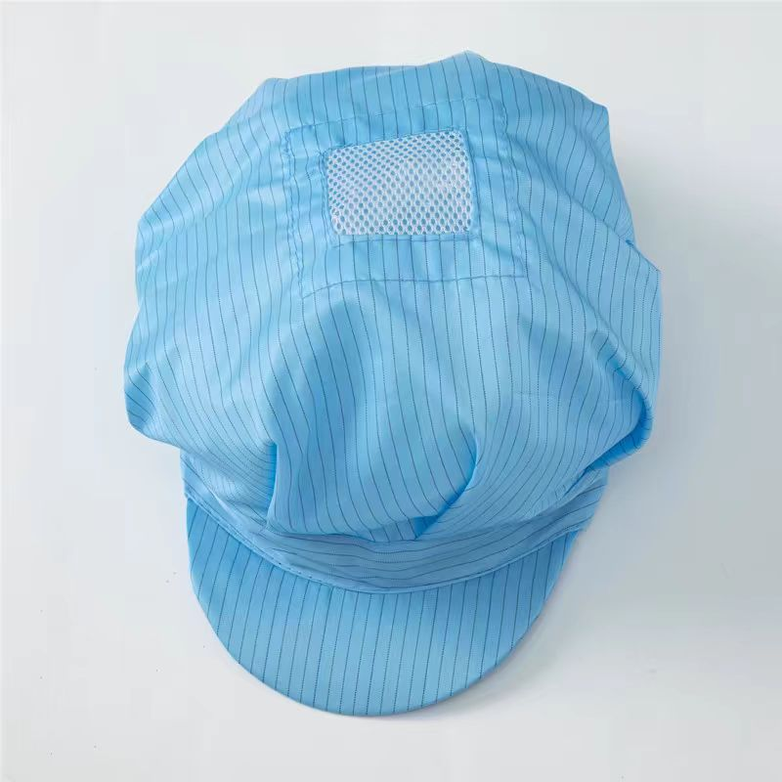 | 个 | 1812
30 | 线手套 | 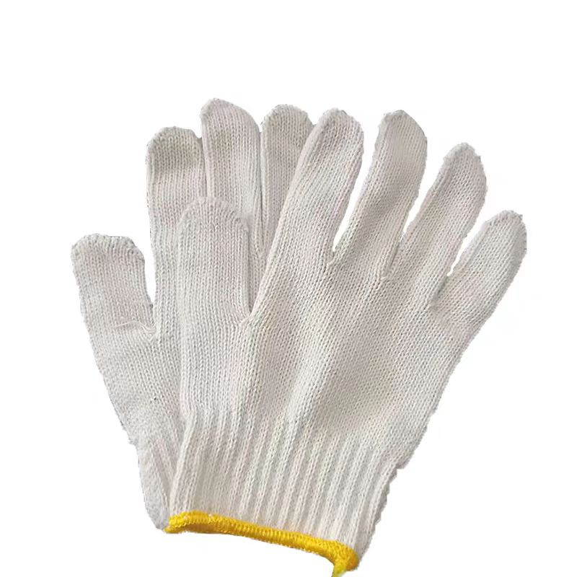 | 双 | 2788
31 | 劳防手套（防静电） | 防静电 | 双 | 48
32 | 劳防手套（耐酸碱） | 长款/耐酸碱 | 双 | 19
33 | 建筑安全帽 | 红色，符合GB2811-2019标准 | 个 | 11
34 | 电工安全帽 | 耐10KV | 个 | 17
35 | 秋装焊工服 | GB8965.1-2022 深蓝色 | 件 | 2
36 | 春装焊工服 | GB8965.1-2022 深蓝色 | 件 | 2
37 | 焊工鞋（冬） | LD4-1991 | 双 | 2 | 隔热、防砸、防穿刺、隔热、绝缘500伏
38 | 焊工鞋（夏） | LD4-1991 | 双 | 2 | 隔热、防砸、防穿刺、隔热、绝缘500伏
39 | 打磨口罩 | 保为康 | 个 | 1000
40 | 太阳镜护目镜 | 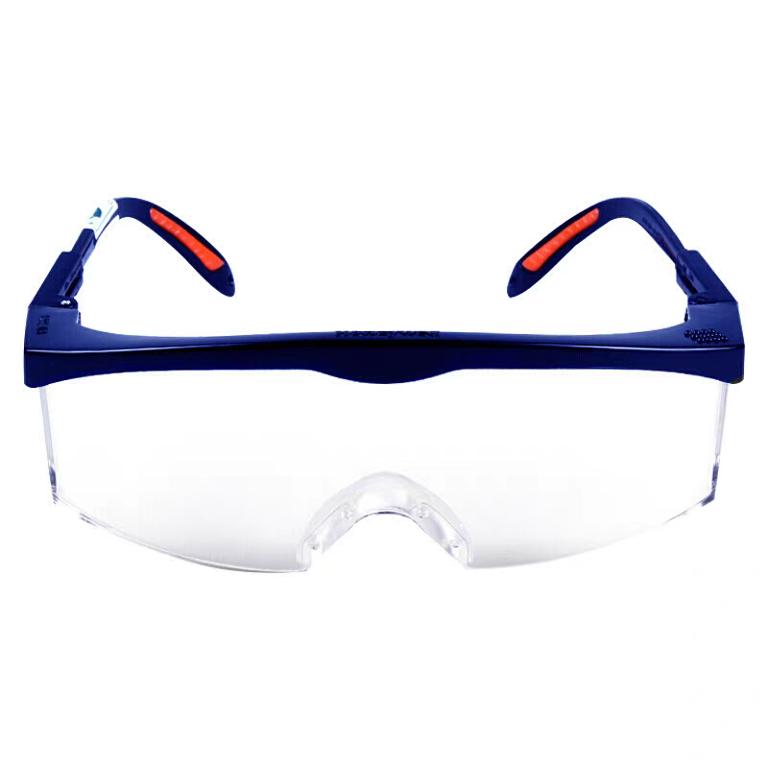 | 副 | 6
41 | 防冲击护目镜 | 符合GB5890-86标准 | 副 | 18
42 | 护目镜-打磨防护用 | 符合GB5890-86标准 | 副 | 5
43 | 防静电棉马甲 | 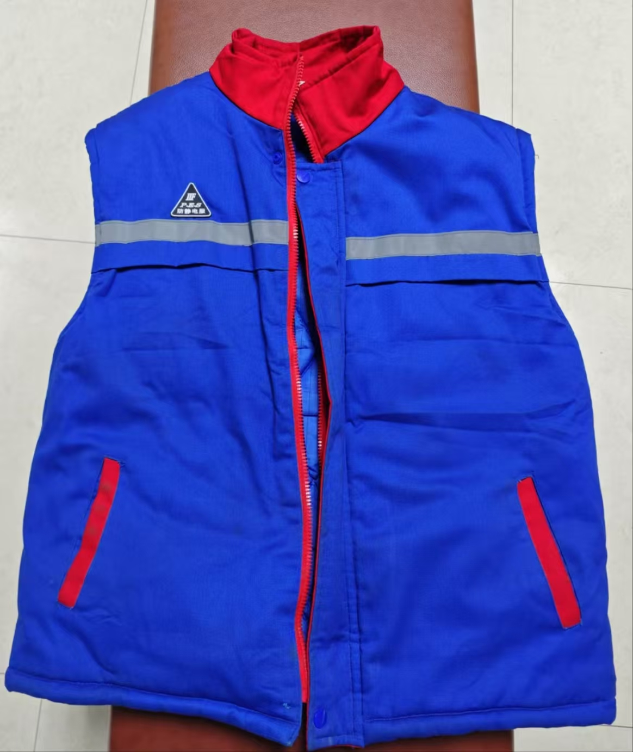 | 件 | 8
44 | 迷彩棉大衣 | 07式空军 | 件 | 8
45 | 棉大衣 | 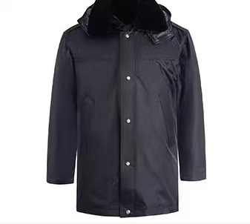 | 件 | 14 | 1.加厚，耐磨；  2.羊绒内胆；  3.颜色要求：黑色。
46 | 皮棉手套 | 中号/大号 | 双 | 41
注：其中第1-16项为一类劳动防护用品，需由取得国家安全生产监督管理总局或省局认可的安全生产监督检验资质的检测机构出具第三方检验报告，且其检测项目应在批准的范围内。
二、资格要求
1.提供有效的营业执照复印件并加盖公章；
2.上述1-16项一类劳动防护用品需提供第三方检验报告（提供复印件），如提供不全，则报价无效。
三、报价要求
此次报价采用密封报价形式，报价单按照我方提供的模板进行填报，不能有缺项，应包含产品清单、价格（含税费、运费、装卸费等）、供货周期（周期长的可单独标注）、付款方式、单位名称、联系人、联系电话。由于项数较多，请仔细核对所报单价和金额，报价为最终的优惠价格，不进行二次报价。
四、评审办法
总价最低价法（若出现多家报价同时最低的情况，根据需求，按照供货周期、质保期、优惠条件等视情选择排序）。
五、付款方式
通过银行转账支付。无预付款，货到验收合格后通知供方开具发票（等额增值税专用发票），需方收到发票后20个工作日内付清100%货款。
六、产品保障
提供的产品应为合格、全新产品，按照符合使用方要求进行验收。
请将报价单、营业执照（复印件加盖公章）与检测报告复印件一起用信封密封（封口处加盖公章）于2025年4月29日前寄（送）至以下地址：洛阳市洛龙区牡丹大道518号国营洛阳丹城无线电厂。报价单邮寄时请在外包装注明“劳保防护项目”。
注：所盖公章的单位名称应与营业执照中单位名称一致。
联系人：王女士、王女士
联系电话：17737072001、13271516399
传真：0379-63937129

（此页无正文）

国营洛阳丹城无线电厂
人力资源部
2025年4月23日
附件
报价单（模板）
国营洛阳丹城无线电厂人力资源部：
针对贵厂此次密封比价采购，我公司报价如下：
一、价格及产品基本情况
本次报价合计 元，大写： 。
序号 | 名称 | 规格/要求 | 单位 | 数量 | 单价  （元） | 总价  （元） | 备注
1 | 防静电超净鞋 |  | 双 | 26 |  |  | 1.防尘、防静电、不起尘；  2.执行标准GB 12014-2019《防护服装 防静电服》和GB/T 24249-2009《防静电洁净织物》。
2 | 防静电超净服 | 1.电荷量（μC/件）＜0.6（B级）；  2.防尘不起尘，满足万级超静间使用；  3.帽子、上衣和裤子分开  4.分体式，独立披肩帽，有口袋。 | 套 | 30 |  |  | 1.防尘、防静电、不起尘；  2.执行标准GB 12014-2019《防护服装 防静电服》和GB/T 24249-2009《防静电洁净织物》。
3 | 防静电防砸鞋（单鞋） | 1.系统电阻（对地电阻）Ω＜1.0*106；  2.符合An2防护等级；  3.深色，透气性好。 | 双 | 71 |  |  | 防穿刺，防静电，轻便透气，能够通过人体综合电阻测试仪电阻测试。
4 | 防静电防砸鞋（凉鞋） | 深色，带大透气孔，能够通过人体综合电阻测试仪电阻测试。 | 双 | 51 |  |  | 防穿刺，防静电，轻便透气，能够通过人体综合电阻测试仪电阻测试。
5 | 防静电工作服（冬） | 1.电荷量（μC/件）＜0.6（B级）；  2.甲醛含量（mg/kg）≤75；  3.PH值为4.0-9.0；  4.颜色：天蓝色；  5.左胸口自定义logo。 | 套 | 203 |  |  | 包健
6 | 防静电工作服（夏） | 1.电荷量（μC/件）＜0.6（B级）；  2.甲醛含量（mg/kg）≤75；  3.PH值为4.0-9.0；  4.颜色：天蓝色；  5.左胸口自定义logo。 | 套 | 558 |  |  | 包健
7 | 防静电工作鞋 |  | 双 | 153
8 | 防静电工作鞋（半网眼） |  | 双 | 628
9 | 防尘口罩 | 经典橡胶款（KN95级） | 个 | 24 |  |  | 3M/3200
10 | 防尘口罩 | 带碳防尘 | 个 | 1780 |  |  | 3M
11 | 过滤式防毒口罩 | 防护类型：酚、二氧化锡、锰及其化合物、苯、甲苯、乙苯、苯乙烯、丙酮、一氧化碳等 | 个 | 316 |  |  | 3M 1201
12 | 过滤式防毒口罩滤芯 | 防护类型：酚、二氧化锡、锰及其化合物、苯、甲苯、乙苯、苯乙烯、丙酮、一氧化碳等 | 个 | 2870 |  |  | 3M
13 | 绝缘手套 | 电工绝缘手套，耐15KV | 双 | 6
14 | 隔热防滑手套 | 耐+260℃高温 | 双 | 3
15 | 防砸鞋（冬） | 深色，透气性好 | 双 | 38
16 | 防砸鞋（夏） | 深色，透气性好 | 双 | 38
17 | 工作服（夏） | 纯棉，不含金属扣，样式颜色同防静电工作服 | 件 | 93
18 | 工作服（冬） | 纯棉，不含金属扣，样式颜色同防静电工作服 | 件 | 74
19 | 防水胶鞋 | 高筒 | 双 | 9
20 | 防静电工作帽 | 防静电 | 个 | 1256
21 | 布手套 |  | 双 | 396
22 | 封闭式护目镜 | 防毒气 | 副 | 35 |  |  | 3M
23 | 耳塞 | 1100防噪声弹性耳塞 | 副 | 828 |  |  | 3M
24 | 纱布口罩 | 18层 | 个 | 676
25 | 高低温加棉防护手套 | 耐零上75度-零下50度 | 双 | 46
26 | 胶粒防滑线手套 | 掌心带胶粒 | 双 | 7760
27 | 防静电套袖 | 防静电 | 副 | 1812
28 | 防静电围裙 | 防静电 | 件 | 1812
29 | 防静电喷漆帽 |  | 个 | 1812
30 | 线手套 |  | 双 | 2788
31 | 劳防手套  （防静电） | 防静电 | 双 | 48
32 | 劳防手套  （耐酸碱） | 长款/耐酸碱 | 双 | 19
33 | 建筑安全帽 | 红色，符合GB2811-2019标准 | 个 | 11
34 | 电工安全帽 | 耐10KV | 个 | 17
35 | 秋装焊工服 | GB8965.1-2022 深蓝色 | 件 | 2
36 | 春装焊工服 | GB8965.1-2022 深蓝色 | 件 | 2
37 | 焊工鞋（冬） | LD4-1991 | 双 | 2 |  |  | 隔热、防砸、防穿刺、隔热、绝缘500伏
38 | 焊工鞋（夏） | LD4-1991 | 双 | 2 |  |  | 隔热、防砸、防穿刺、隔热、绝缘500伏
39 | 打磨口罩 | 保为康 | 个 | 1000
40 | 太阳镜护目镜 |  | 副 | 6
41 | 防冲击护目镜 | 符合GB5890-86标准 | 副 | 18
42 | 护目镜-打磨防护用 | 符合GB5890-86标准 | 副 | 5
43 | 防静电棉马甲 |  | 件 | 8
44 | 迷彩棉大衣 | 07式空军 | 件 | 8
45 | 棉大衣 |  | 件 | 14 |  |  | 1.加厚，耐磨；  2.羊绒内胆；  3.颜色要求：黑色。
46 | 皮棉手套 | 中号/大号 | 双 | 41
二、付款方式（在下方横线上写“响应”或“不响应”，若不响应，请在第2项中描述付款方式）
1.我方 《比价须知》中规定的付款方式。
2.付款方式：
三、交付周期
签订合同后起 个日历日完成产品交付。
四、质保期

五、其它优惠条件及售后服务

报价单位： （公章）
联系人：
联系电话：
日期：

